*Informacja prasowa Poznań, dn. 02.12.2024 r.*

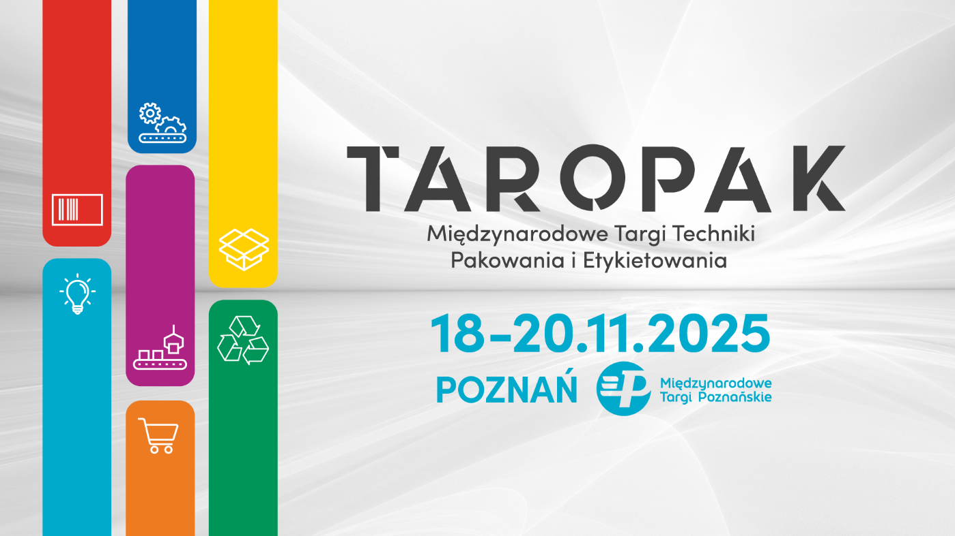

**Najbliższa edycja Międzynarodowych Targów Techniki Pakowania i Etykietowania TAROPAK odbędzie się w dniach 18-20.11.2025.**

Targi TAROPAK to wyspecjalizowane i kompleksowe wydarzenie, dedykowane wszystkim gałęziom gospodarki, które w codziennej działalności wykorzystują opakowania. Na Międzynarodowych Targach Poznańskich spotykają się przedstawiciele branż: spożywczej, kosmetycznej, farmaceutycznej, meblarskiej, motoryzacyjnej, ogrodniczej i wielu innych.

TAROPAK obejmuje szeroki zakres wystawców - od producentów maszyn do pakowania i do produkcji opakowań, przez wytwórców opakowań gotowych, które znajdują zastosowanie w różnych sektorach gospodarki, aż po dostawców nowoczesnych rozwiązań magazynowych i producentów innowacyjnych etykiet.

TAROPAK to nie tylko nowoczesna ekspozycja, ale również Konferencja TAROPAK E-COMMERCE, ciekawe panele dyskusyjne, podczas których poruszane są bieżące tematy związane z rynkiem opakowań, a także spotkania biznesowe z liderami branżowymi.

**Zapraszamy na Międzynarodowe Targi Poznańskie, gdzie kształtuje się przyszłość branży opakowaniowej w Polsce!**

Więcej o Targach TAROPAK 2025: [www.taropak.pl](http://www.taropak.pl)

**Międzynarodowe Targi Techniki Pakowania i Etykietowania TAROPAK**

**18-20.11.2025**

**Międzynarodowe Targi Poznańskie**